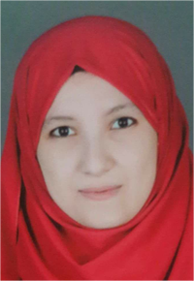

|  |  |  |
| --- | --- | --- |
| **ولاء فتحى راضى احمد** | | |
|  | | |
| معيد بقسم تغذية الحيوان والتغذية الإكلينيكية، كلية الطب البيطرى، جامعة أسيوط | | |
|  |  |  |
|  |  |  |

|  |
| --- |
| سوهاج - المراغة - الشورانية |
| **الموبايل** | 01153307019 |
|  | |
| * بكالوريوس فى بكالوريوس فى بكالوريوس العلوم الطبية البيطرية، 2017 | |